Пояснительная записка к проекту WEB

Базановой Виталии

Мой сайт (планируемый адрес – olymp-university.ru) – это сайт для абитуриентов-олимпиадников. Идея его создания родилась из моих нужд. С помощью этого сайта можно будет посмотреть льготы в различные ВУЗы при поступлении по олимпиадам. Он будет полезен очень многим школьникам, так как подобного сайта не существует. Реализовать его очень сложно и долго, поэтому я успела внести данные только для двух факультетов МГУ и сделала не все страницы.

Проект на 75% написан на JavaScript (я не сильна в нём, т.к. начала проект не зная его совсем и изучая по ходу работы, поэтому код на JS получился в 10 раз больше, чем мог бы быть).

На данный момент в проекте 2 обработчика – main(), privileges(). Первый отвечает за главную страницу (файл main.html), второй – страницу «Узнать свои льготы» (файл privileges.html). Все они наследуются от файла base.html (являются шаблонами). В этом файле описано верхнее меню (фиксированное).

На JavaScript реализован отбор льгот по олимпиадам и ВУЗам и меню select:

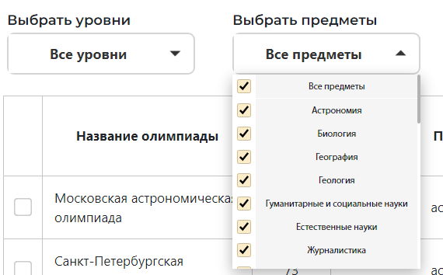

Использована база данных perechen.db. В ней хранятся все олимпиады из перечня. Данные туда парсятся с сайта olimiada.ru. Это реализовано в файле create_perechen.py:

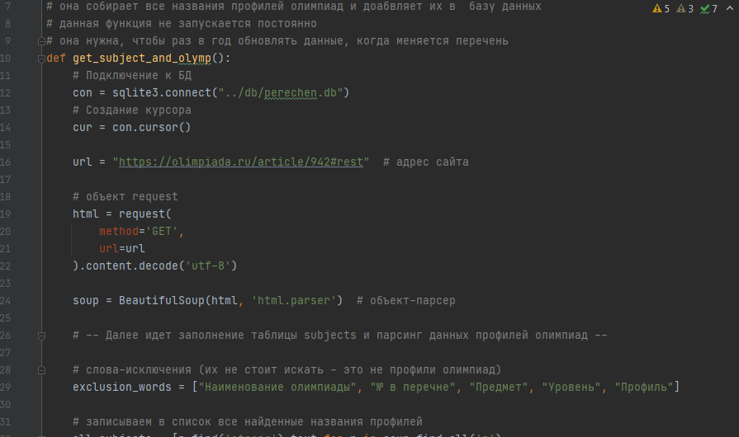

Использовано множество библиотек, основные из них – flask, sqlite3, BeautifulSoup, requests.

Благодаря созданию проекта я освоила JavaScript, SQLAlchemy, научилась создавать веб-сайты и приложения, попрактиковалась в написании API. Большое спасибо Соломону за помощь с JavaScript.

Мне предстоит еще очень долго развивать сайт, добавлять новые университеты, улучшать дизайн. Я надеюсь, что в будущем он облегчит жизнь многим олимпиадникам.